新桥街道中心幼儿园中三班幼儿一日生活动态记录
自主来园：
今日来园人数23人，8人缺勤。
自主服务与问好：
来园后孩子们能自己独立走到班级并主动与老师打招呼的幼儿有：王钧逸、李宇涵、陈雨航、陈盼、穆永泽、高文浩、张砚钧、蒋绍文、唐锦轩、欧阳悦、贾清晨、叶歆雅、杨芷若、郑雅姝、任伊桐、朱姝妍、柳晨熙、徐梓嘉、周扬、陈晓蕊、缪欣妍、金栩萌、吉思远。
进班后能自己将物品放置抽屉并将水杯绕好放在水杯架的幼儿有：王钧逸、李宇涵、陈雨航、陈盼、穆永泽、高文浩、张砚钧、蒋绍文、唐锦轩、欧阳悦、贾清晨、叶歆雅、杨芷若、郑雅姝、任伊桐、朱姝妍、柳晨熙、徐梓嘉、周扬、陈晓蕊、缪欣妍、金栩萌、吉思远。

户外活动情况：
今日我们和孩子在木质滑梯处进行游戏，孩子们能够在活动中持续30分钟以上的运动，并且在游戏中能够攀爬、攀登、滑行、走荡桥等大家玩的可开心了！游戏后孩子们能够一口接一口的喝水，并在喝水时能够认真喝水不打闹。整个户外活动中能够注意安全，不做危险动作积极运动的幼儿有：王钧逸、李宇涵、陈雨航、陈盼、穆永泽、高文浩、张砚钧、蒋绍文、唐锦轩、欧阳悦、贾清晨、叶歆雅、杨芷若、郑雅姝、任伊桐、朱姝妍、柳晨熙、徐梓嘉、周扬、陈晓蕊、缪欣妍、金栩萌、吉思远。
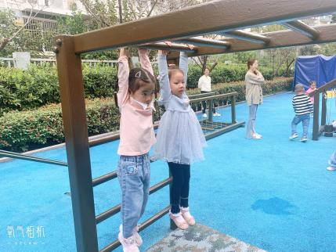
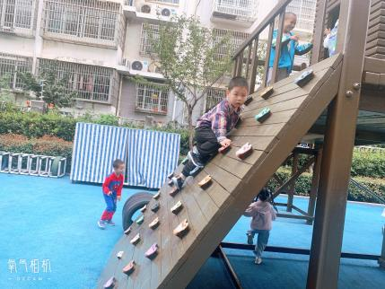
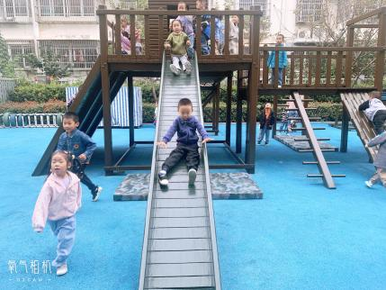
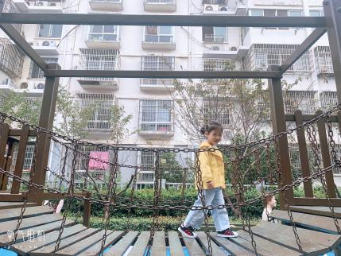
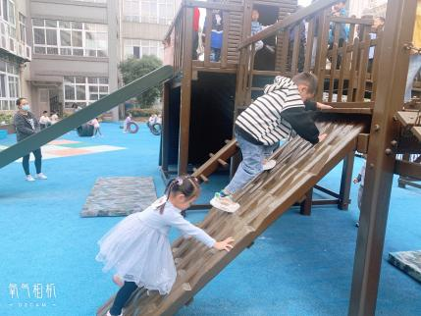
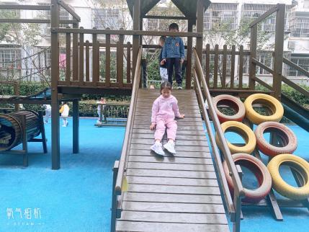
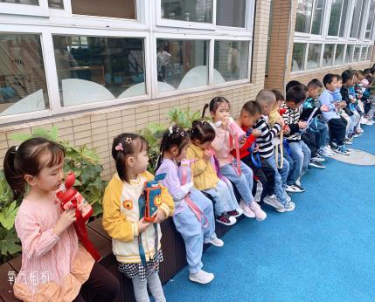
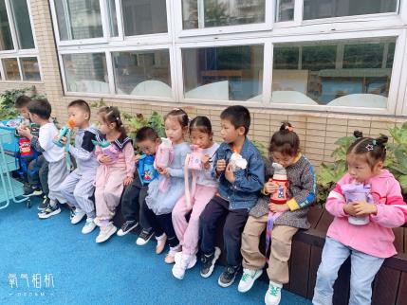
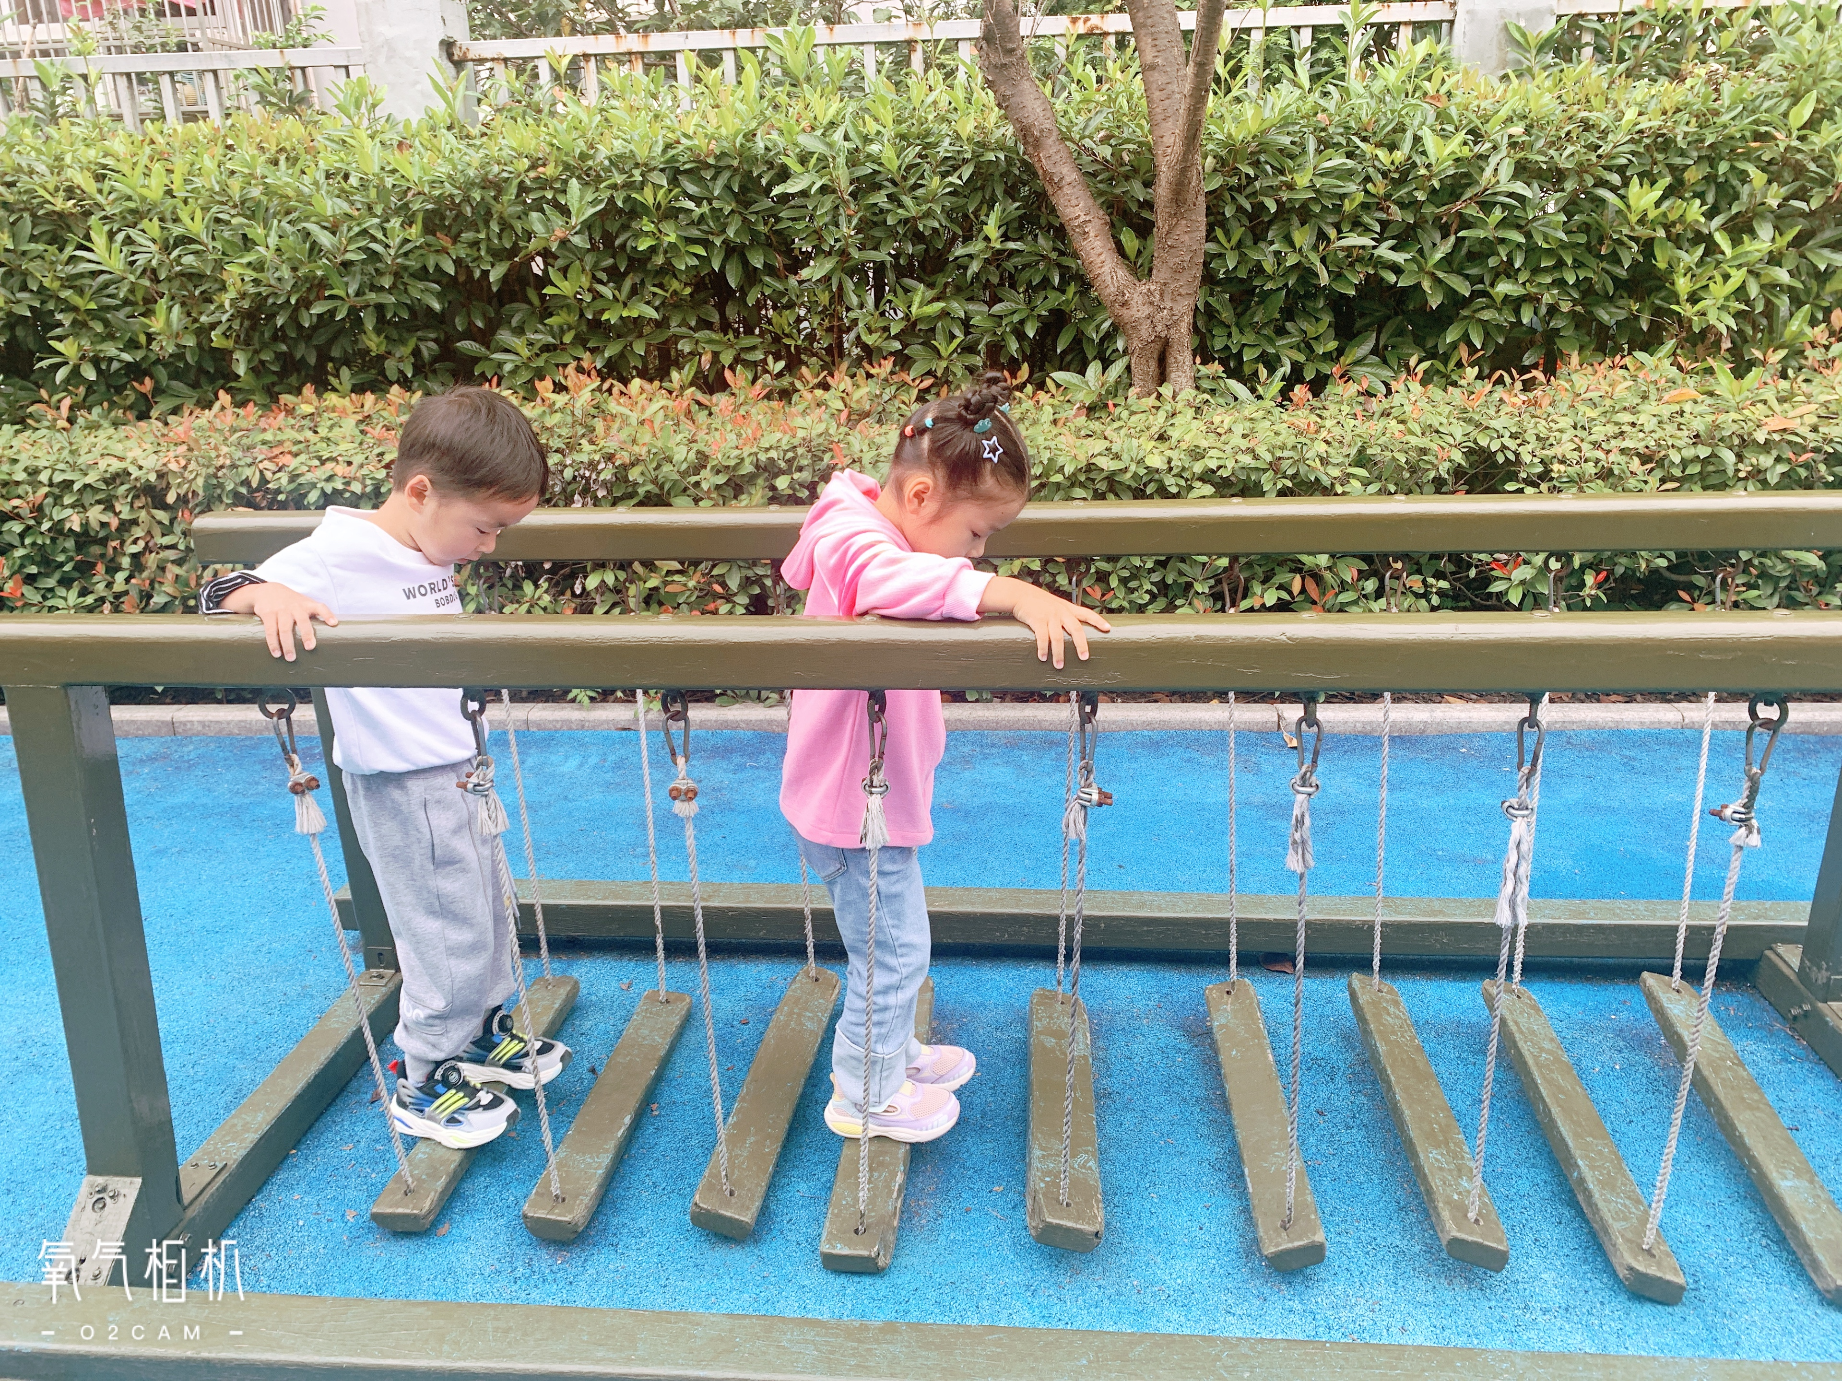

生活活动情况：
今天的早点是牛奶、沙琪玛、饼干，各组值日生拿取杯子并倒上酸奶，孩子们按组别轮流洗小手自主吃点心。吃完能够将牛奶杯送到相应位置并进行洗手漱口擦嘴的幼儿有：王钧逸、李宇涵、陈雨航、陈盼、穆永泽、高文浩、张砚钧、蒋绍文、唐锦轩、欧阳悦、贾清晨、叶歆雅、杨芷若、郑雅姝、任伊桐、朱姝妍、柳晨熙、徐梓嘉、周扬、陈晓蕊、缪欣妍、金栩萌、吉思远。
倒牛奶值日生：柳晨熙、陈雨航、叶歆雅、朱姝妍，动作熟练有效率的为组员倒上适量的牛奶，并为大家摆放到相应的位置上。
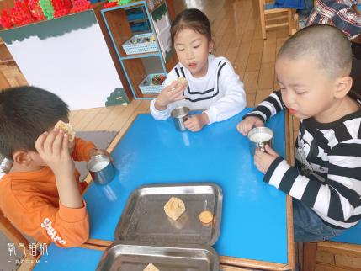
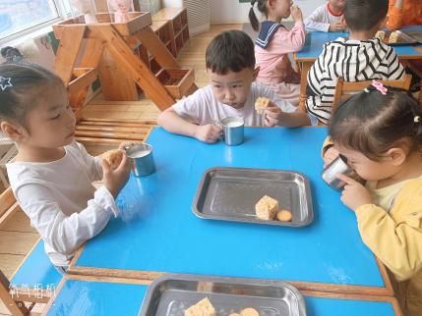
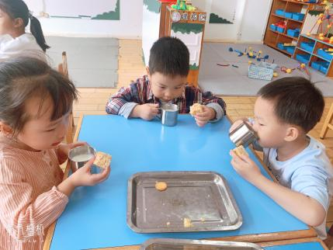
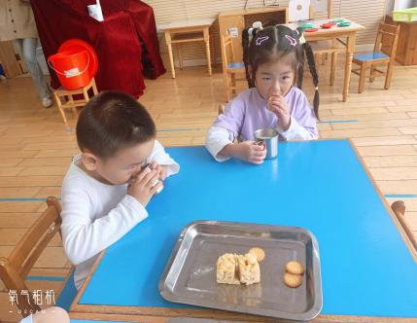
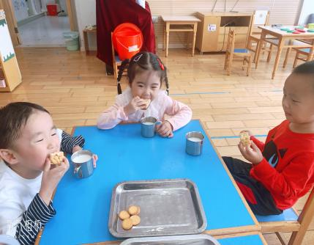
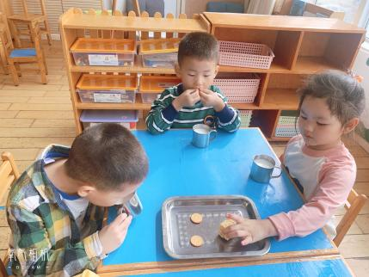
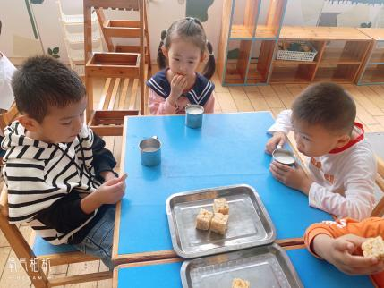
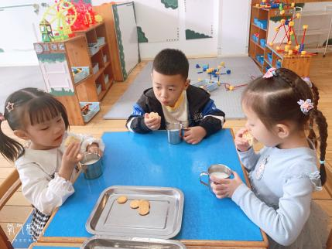

集体活动情况：
《美术：快乐的国庆》
本次活动是一节绘画活动，在活动中主要引导幼儿欣赏各种各样放飞的气球、灯笼的图片和节日的布置，从而了解气球、灯笼的形状、花纹等装饰特点，让孩子设计出自己喜欢的画面来欢度国庆，进一步感受国庆节给人们带来的快乐。
活动中喜欢用画灯笼的方式来庆祝国庆节，学习用各种花纹、图案、颜色装饰节日的幼儿：王钧逸、李宇涵、陈雨航、陈盼、穆永泽、高文浩、张砚钧、蒋绍文、唐锦轩、欧阳悦、贾清晨、叶歆雅、杨芷若、郑雅姝、任伊桐、朱姝妍、柳晨熙、徐梓嘉、周扬、陈晓蕊、缪欣妍、金栩萌、吉思远。

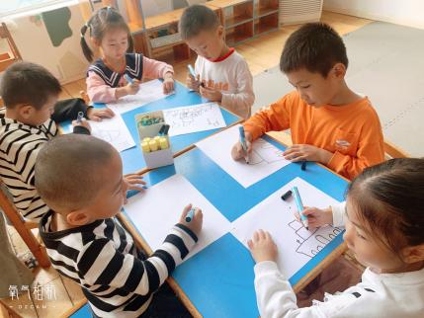
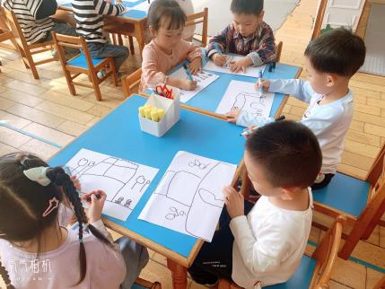
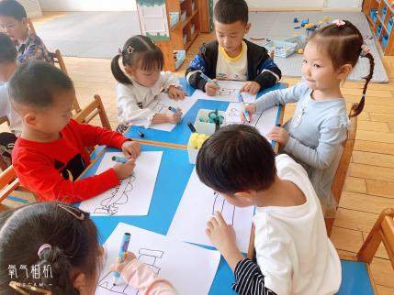

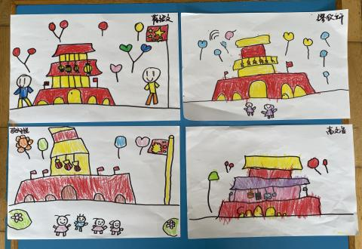
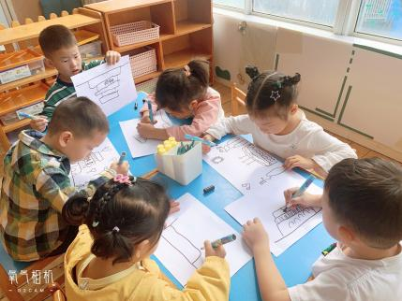

区域活动情况：
区域游戏前孩子们先根据自己的意愿在《今天我想玩》做好规划，选择相应的游戏区再进行游戏。
益智区：缪欣妍、欧阳悦（多米诺骨牌：将骨牌摆放成队列在桌面上（根据图案接龙））；张砚钧、（找找在哪里：根据操作卡上出现的物品在游戏板中寻中并放上小旗子，找茬游戏）。
美工区：金栩萌、陈晓蕊、陈雨航、柳晨曦（利用彩色的黏土进行手工制作：祖国妈妈的生日蛋糕、绘画：天安门广场）
图书区：贾清晨、任伊桐、李宇涵（自主阅读：神奇的昆虫、花园里）
万能工匠：蒋绍文、高文浩、朱姝妍、周扬（搭建摩天轮、秋千等等）
建构区：陈盼、郑雅姝、穆永泽、吉思远（桌面游戏胶粒积木拼搭船、房子、楼梯等；磁力片拼搭立体几何造型）；叶歆雅、王钧逸、徐梓嘉、杨芷若（地面建构大型积木拼搭楼房、马路和停车场等）

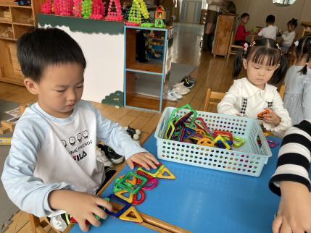
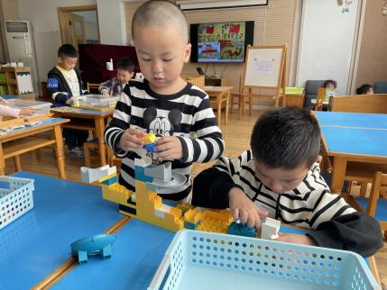
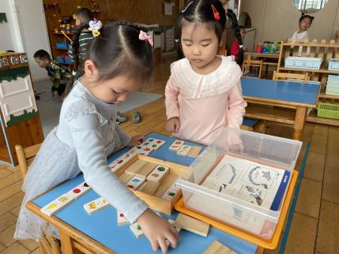
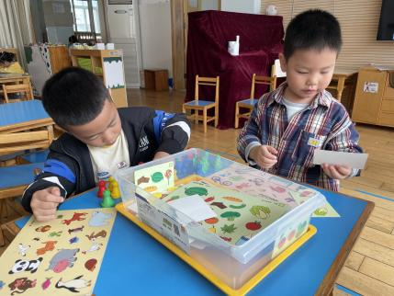
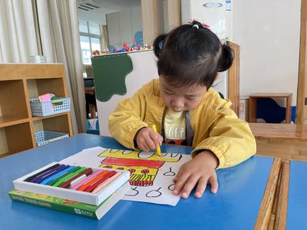
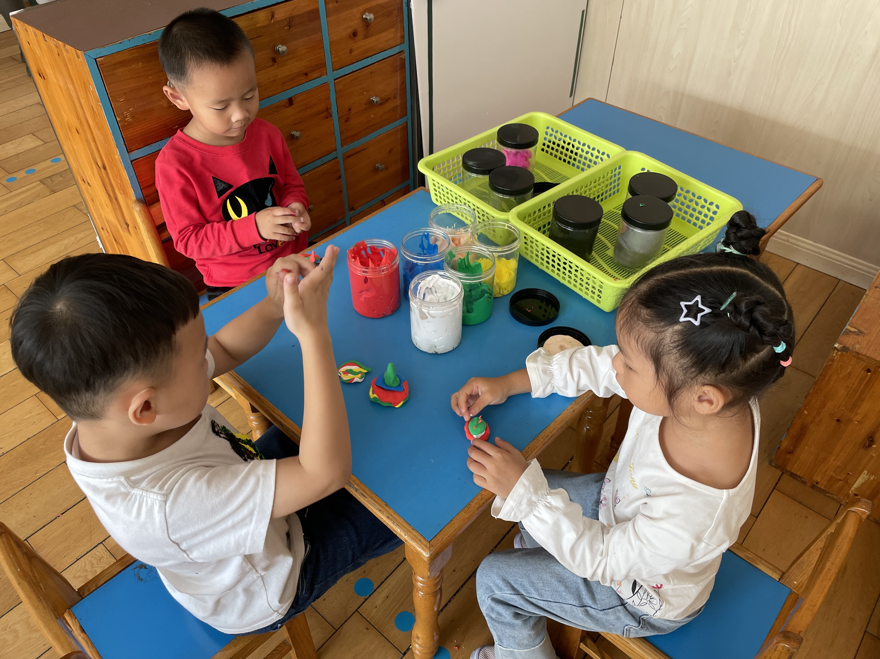

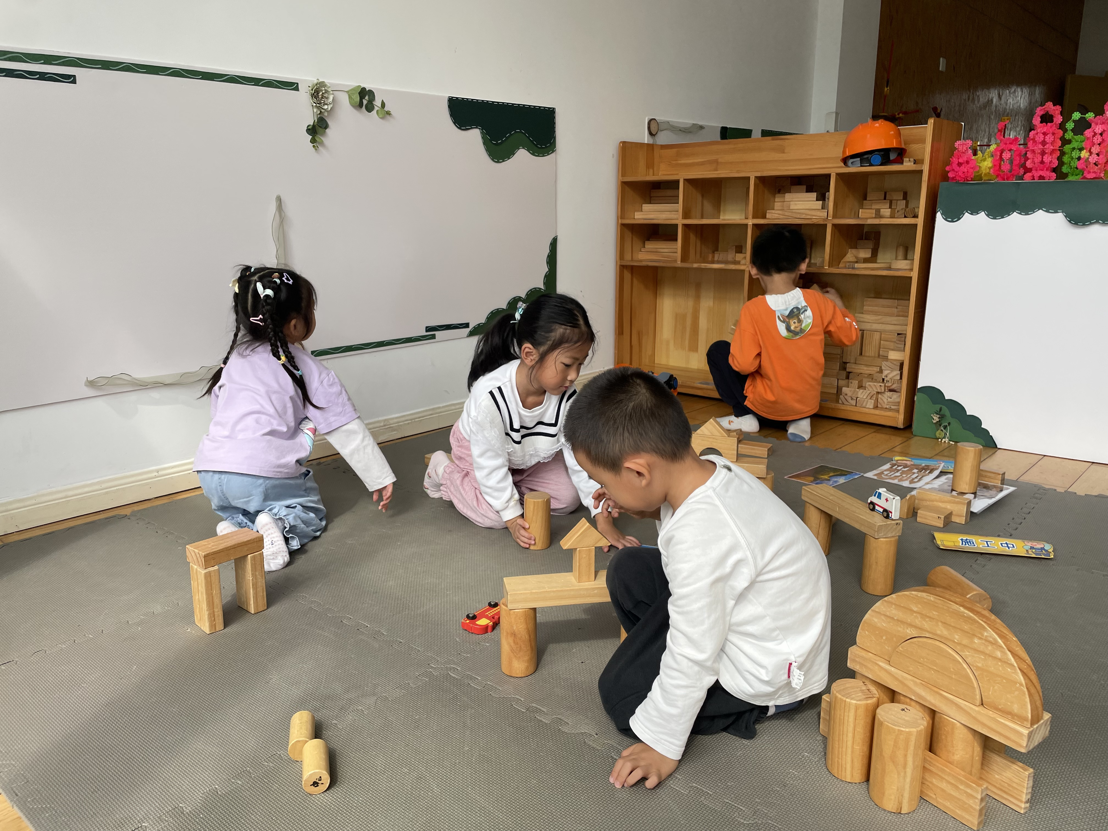
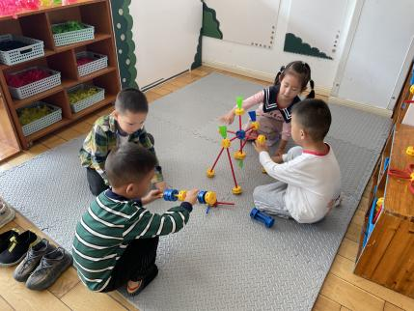
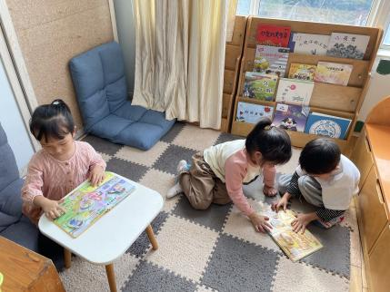

午餐情况：今天的午餐是韭菜炒豆芽、红烧罗氏虾、罗宋汤、藜麦饭。餐前孩子们一起开展倾听餐前故事，各小组幼儿有序如厕、洗手、开好大炮，做好餐前准备。洗好手后小朋友开好大炮有序排好队自主盛饭端菜。所有的幼儿都能两只小手端住碗，并有序的行径。午餐时，随着舒缓柔和的轻音乐，幼儿用正确的姿势午餐小脚放在桌子妈妈下面，身体朝向桌子一手扶碗一手拿勺。安静的进餐，知道一口饭一口菜，举手添汤；餐后自主送碗勺，漱口擦嘴巴做好餐后卫生管理。
自主进餐并光盘行动的幼儿有：王钧逸、李宇涵、陈雨航、陈盼、穆永泽、高文浩、张砚钧、蒋绍文、唐锦轩、欧阳悦、贾清晨、叶歆雅、杨芷若、郑雅姝、任伊桐、朱姝妍、柳晨熙、徐梓嘉、周扬、陈晓蕊、缪欣妍、金栩萌、吉思远。
进餐速度时间较长的幼儿有：唐锦轩、穆永泽、郑雅姝、王钧逸、金栩萌。
午餐值日生：郑雅姝（看洗手）、金栩萌（发擦手毛巾）、缪欣妍（代值发餐盘）、陈盼（发筷勺）大家各司其职，有效的开展餐前工作。
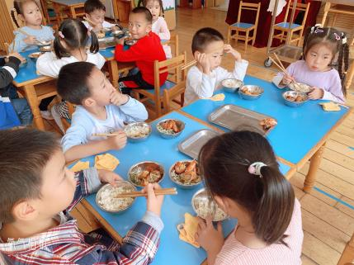
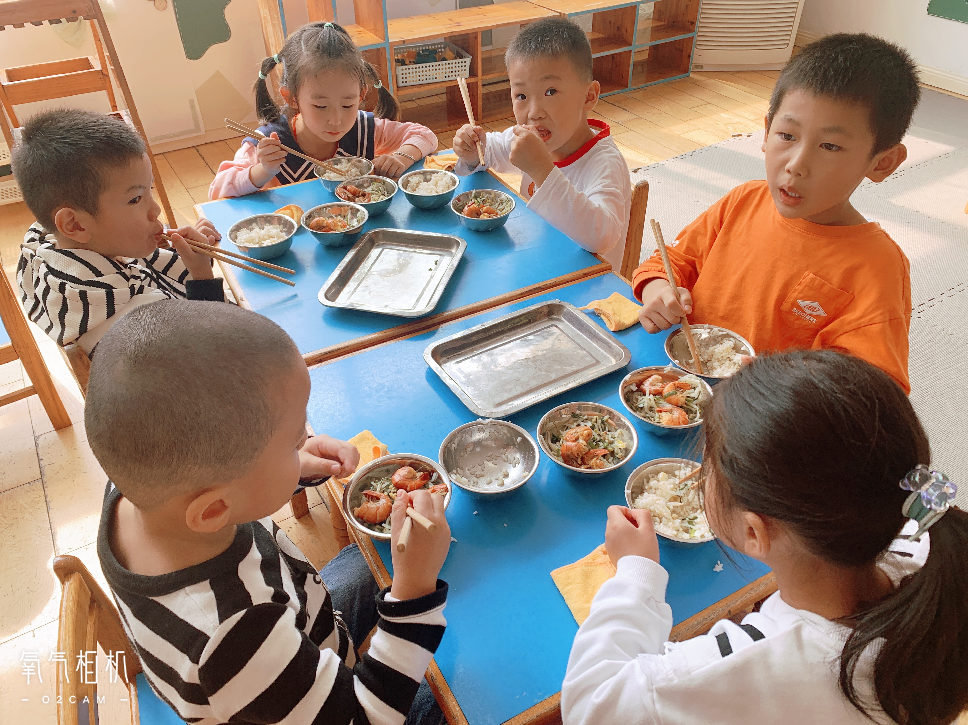
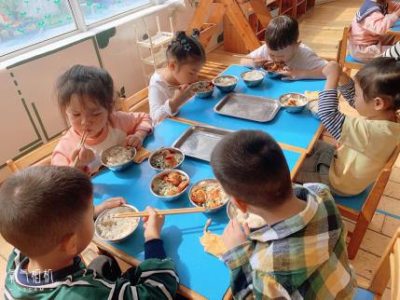
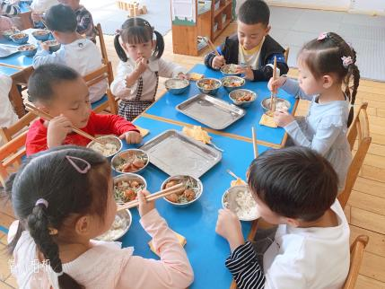

午睡情况：
散步后孩子们主动塞好小椅子自主如厕，进入午睡室后主动将鞋子摆整齐，放在指定的位置。今天有27位幼儿听完睡前故事在12点30分左右进入睡眠的状态分别是：王钧逸、李宇涵、陈雨航、陈盼、穆永泽、高文浩、张砚钧、蒋绍文、唐锦轩、欧阳悦、贾清晨、叶歆雅、杨芷若、郑雅姝、任伊桐、朱姝妍、柳晨熙、徐梓嘉、周扬、陈晓蕊、缪欣妍、金栩萌、吉思远。
未入睡的幼儿：无
陪伴入睡：任伊桐。
睡前能自主尝试盖被子的幼儿有：王钧逸、李宇涵、陈雨航、陈盼、穆永泽、高文浩、张砚钧、蒋绍文、唐锦轩、欧阳悦、贾清晨、叶歆雅、杨芷若、郑雅姝、任伊桐、朱姝妍、柳晨熙、徐梓嘉、周扬、陈晓蕊、缪欣妍、金栩萌、吉思远。

老师的话：
1.请大家继续保持培养孩子使用筷子的习惯！
2.请大家及时完成安全教育平台相关内容。

